День молодого избирателя в Ханкайском муниципальном округе

В МБОУ СОШ № 1 села Камень-Рыболов продолжаются мероприятия, посвященные Дню молодого избирателя.
Для учащихся 9-11 классов 18 апреля 2022 года прошла викторина «А ты готов стать избирателем?».
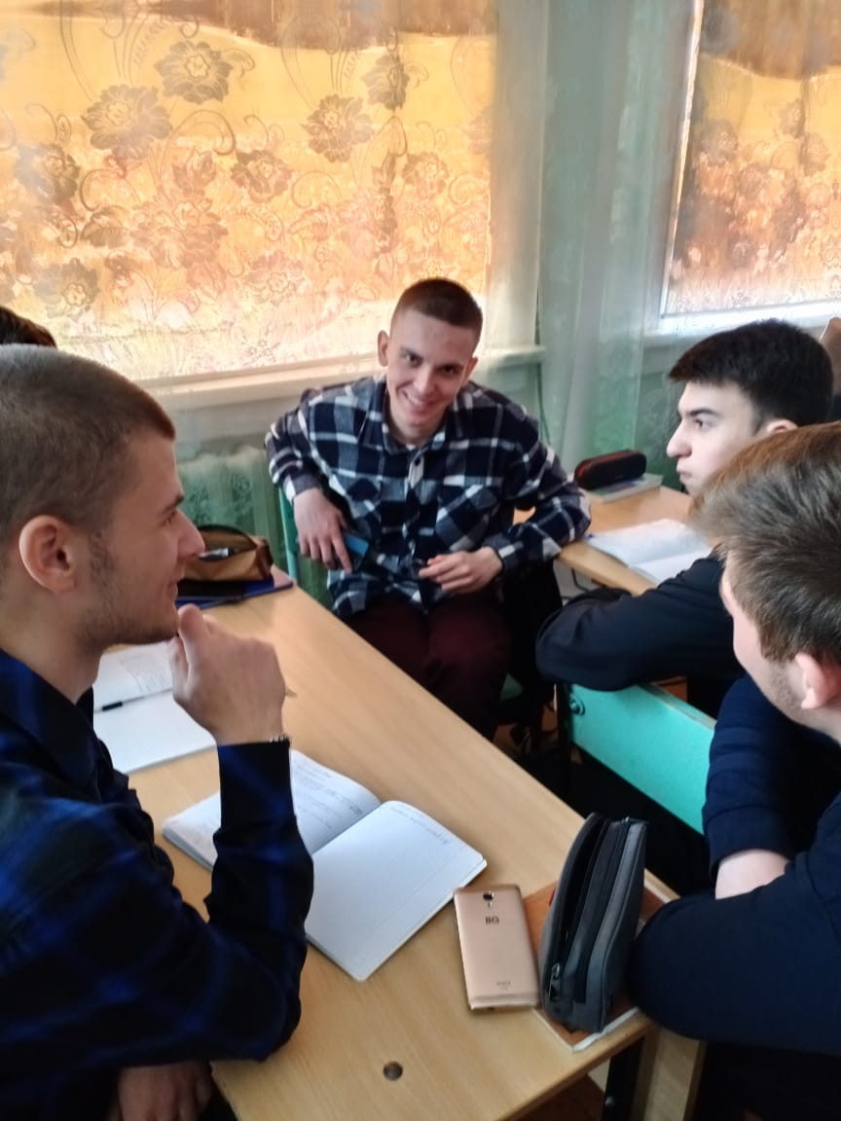
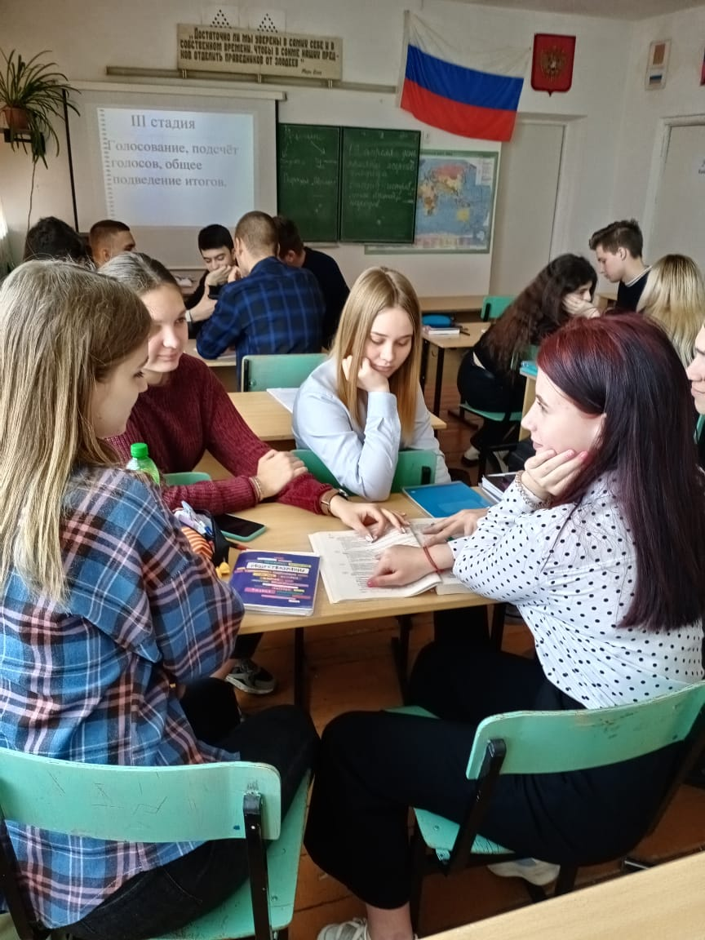
19 апреля в 11-х классах на уроке обществознания ребята провели игру «Моя гражданская позиция: почему я должен идти голосовать?». Перед началом мероприятия учитель истории, обществознания и права Стрижнева Н.Ф. напомнила выпускникам про принципы и стадии избирательного процесса. Очень подробно остановилась на избирательных правах молодежи и порядке голосования, призвала присутствующих при достижении 18-летнего возраста активно участвовать в выборах, выполнять свой гражданский долг, ведь от этого зависит их будущее и будущее всей страны. В ходе игры ребята совершенствовали знания особенностей избирательной системы, закрепили понятия таких слов, как: право, политика, гражданин, референдум, избиратель, избирательная система. Игра прошла в дружеской деловой обстановке.

